d28
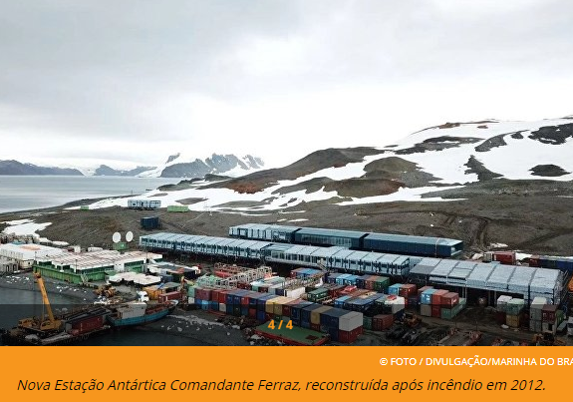

4 fatos que você não sabia sobre a Antártida
Alguém mora na Antártida?
Os residentes da Antártida são pesquisadores que, normalmente, não permanecem lá por mais de 1 ano seguido. Aproximadamente 400 pessoas vivem na Antártida durante o inverno. Já no verão, esse número pode aumentar em até sete vezes.
Existe turismo lá?
Os turistas chegam no litoral antártico em cruzeiros especiais. Esses passeios exóticos e caros são realizados desde 1950. Atualmente, o continente é visitado anualmente por milhares de pessoas de todo mundo.
Qual foi a temperatura mais baixa registrada?
No inverno de 1983, o termômetro chegou a marcar -89,2ºC, na base russa Vostok. Foi o dia mais frio registrado na Terra!
Por que existe tanta atividade científica?
Os gelos são como uma espécie de biblioteca congelada: em suas rochas milenares ficou registrada grande parte da informação sobre o desenvolvimento da Terra. Por essa razão, é visitada por cientistas do mundo inteiro que vão realizar diversas pesquisas.

- CONTRACHEQUE
Joana quer visitar a Antártica. Todo mês, o salário de Joana é depositado em sua conta bancária. Este é o contracheque de Joana do mês de julho.
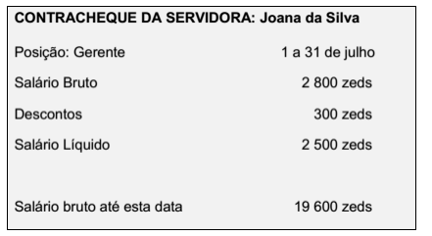
Quanto o empregador de Joana depositou em sua conta bancária no dia 31 de julho? Explique sua escolha.
(A) 300 zeds
(B) 2 500 zeds
(C) 2 800 zeds
(D) 19 600 zeds
*zeds é a moeda fictícia utilizada nas provas do PISA.
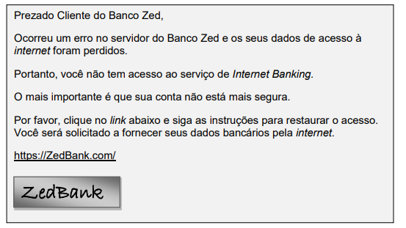

- ERRO BANCÁRIO
Joana é cliente do Banco Zed. Ela recebeu a mensagem de e-mail da página anterior.
Qual das afirmações abaixo seria um bom conselho para Joana?
Circule “Sim” ou “Não” para cada afirmação. Justifique suas escolhas.
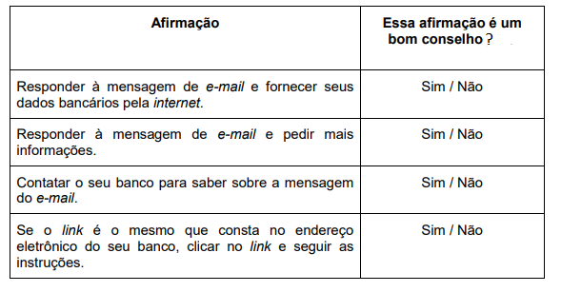

- FATURA
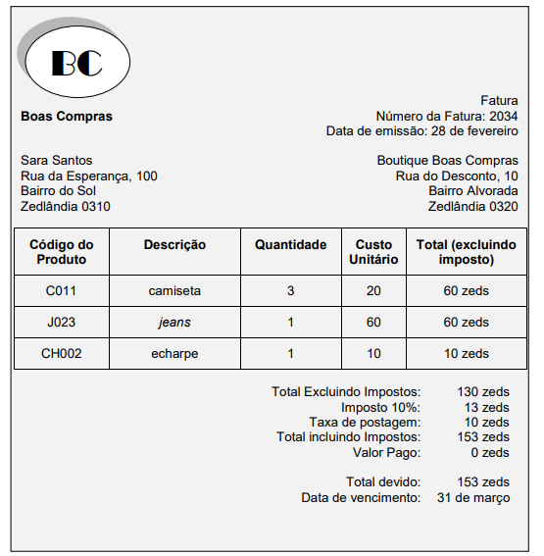
Joana está se preparando para a viagem. Recebeu esta fatura pelo correio.

I. Por que esta fatura foi enviada para Joana? Explique sua escolha.
- Porque Joana precisa pagar esta conta para a Boutique Boas Compras.
- Porque a Boutique Boas Compras precisa pagar esta conta para Joana.
- Porque Joana já pagou esta conta para a Boutique Boas Compras.
- Porque a Boutique Boas Compras já pagou esta conta para Joana.

II. Quanto a Boutique Boas Compras cobra pelo serviço de entrega das roupas? (Valor da entrega em zeds)

III. Joana percebe que a Boutique Boas Compras cometeu um erro na fatura. Joana comprou e recebeu duas camisetas, não três. A taxa de postagem é um valor fixo. Qual será o valor total de uma nova fatura? (Total em zeds)

- ÁREA CONTINENTAL
Abaixo você pode ver um mapa da Antártida.
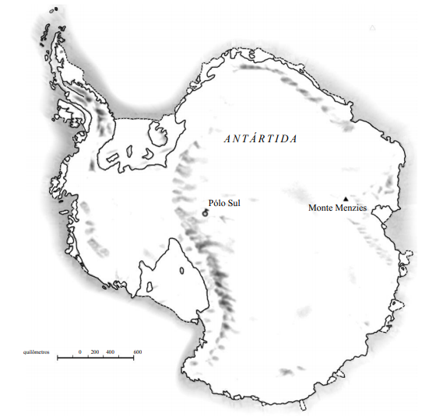

Qual é a distância entre o Polo Sul e o Monte Menzies? Escreva como você pensou.
- Entre 1600 km e 1799 km.
- Entre 1800 km e 1999 km.
- Entre 2000 km e 2099 km.
- Isto não pode ser determinado.

5. O iceberg A68 tem quatro vezes o tamanho de Londres.
O iceberg D28 tem 1.580 km².
A área da cidade de Londres é de 1 572 km².
Área da Antártica: 14.000.000 km²
Utilize esses dados, construa um problema matemático inteligente e apresente a sua solução.

